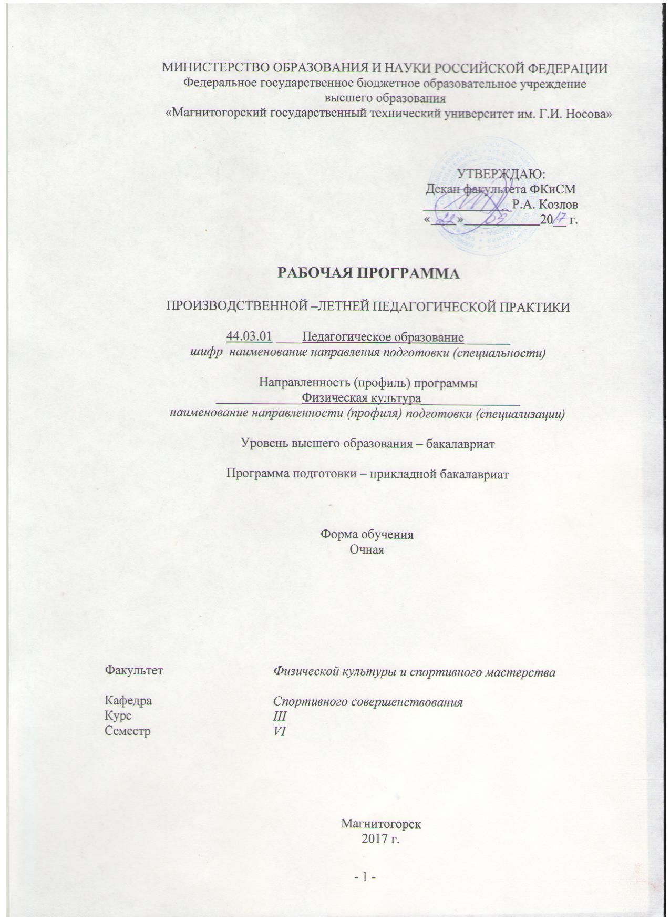

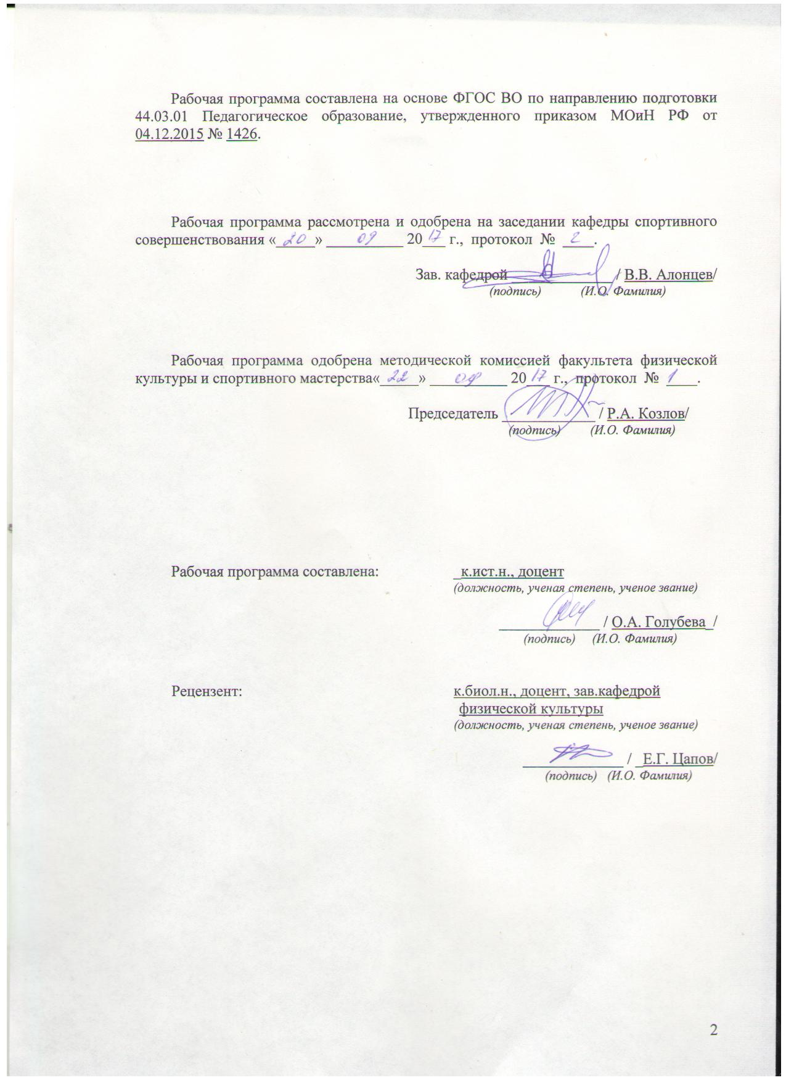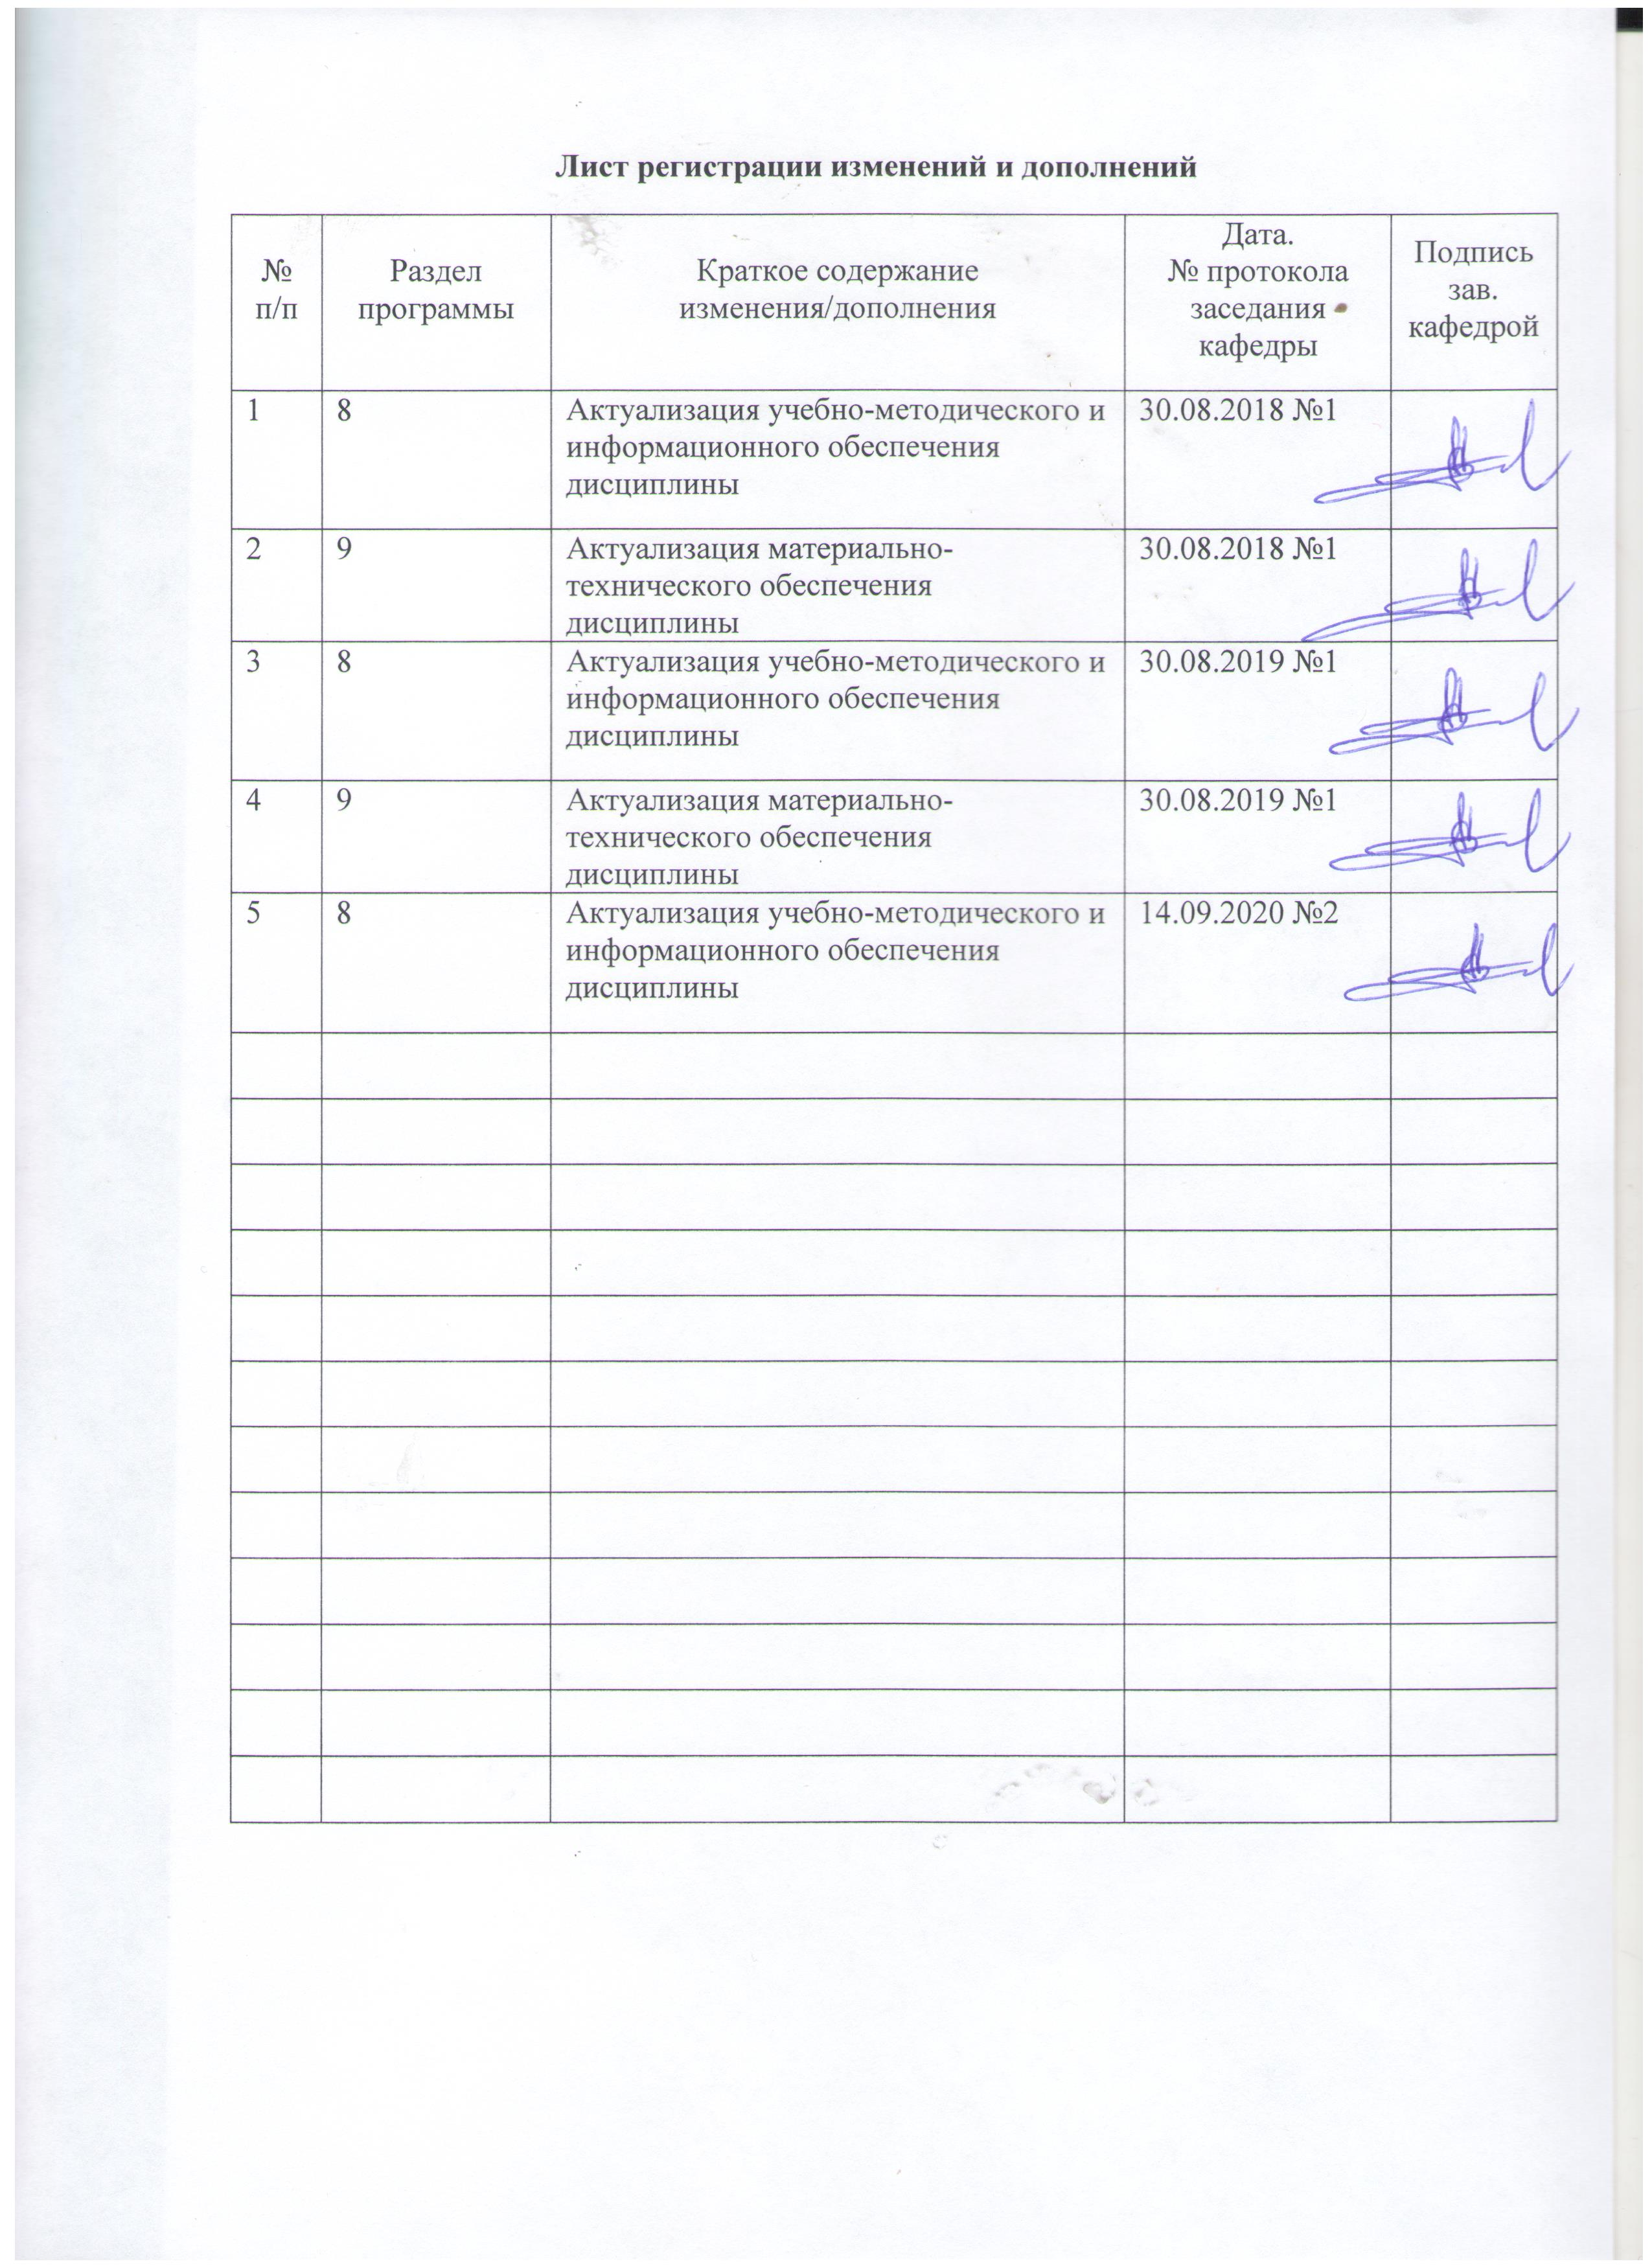

1 Цели освоения дисциплины (модуля)

Целью освоения «Производственной-летней педагогической практики» является сформировать у студентов готовность к осуществлению профессионально-педагогической деятельности в условиях детского оздоровительного лагеря (ДОЛ).
Задачи педагогической практики:
1) интегрировать знания, приобрести умения и навыки самостоятельной работы с детским и юношеским коллективом в условиях ДОЛ;
2) сформировать необходимые профессиональные компетенции и личностные качества воспитателя, вожатого в ДОЛ, инструктора по физической культуре;
3) овладеть содержанием и различными формами и методами оздоровительной и воспитательной работы в летний период, охраны жизни и здоровья детей;
4) развивать ответственное и творческое отношение к проведению воспитательной работы с детьми и подростками.

2 Место дисциплины (модуля) в структуре образовательной программы
подготовки бакалавра (магистра, специалиста)
Производственная- летняя педагогическая практика проводится в летний период в детских оздоровительных лагерях и является составной частью образовательной программы.
Для прохождения практики необходимы знания (умения, владения), сформированные в результате изучения следующих дисциплин «Теория и методика подвижных игр», «Анатомия», «История физической культуры и спорта», «Социология физической культуры и спорта», «Психология», «Педагогика», «Безопасность жизнедеятельности», «Методика проведения занятий с дошкольниками», «Теория и методика гимнастики», а также учебной практики-инструктивный лагерь.
Знания (умения, владения), полученные при прохождении практики будут необходимы для прохождения других видов практики, а также для сдачи междисциплинарного экзамена, написания выпускной квалификационной работы и дальнейшей профессиональной деятельности.

3 Компетенции обучающегося, формируемые в результате освоения
дисциплины (модуля) и планируемые результаты обучения
В результате освоения программы производственной- летней педагогической практикию обучающийся должен обладать следующими компетенциями:

Структурный элемент  компетенции |  | Уровень освоения компетенций
 |  | Пороговый  уровень | Средний уровень | Высокий уровень
ОПК-2-обладает способностью осуществлять обучение, воспитание и развитие с учетом социальных, возрастных, психофизических и индивидуальных особенностей, в том числе особых образовательных потребностей обучающихся
Знать | формы и типы физкультурных занятий в организациях сферы ФКиС |  | методы, приемы и средства обучения в организациях сферы ФКиС | возрастные и индивидуальные особенности занимающихся в сфере ФКиС
Уметь: | проводить мероприятия физкультурной и оздоровительной направленности в разных возрастных группах |  | применять различные типы и формы организации и проведения занятий | планировать, организовывать и проводить мероприятия культурно-просветительской и физкультурно-оздоровительной направленности для воспитанников разного возраста
Владеть: | навыками использования спортивного инвентаря |  | навыками организации физкультурного занятия | навыками организации, планирования и проведения физкультурных занятий
ПК-3-обладает способностью решать задачи воспитания и духовно-нравственного развития обучающихся в учебной и внеучебной деятельности
Знать | методы и средства воспитания |  | особенности организации учебной, внеучебной, тренировочной деятельности в сфере ФКиС | особенности организации, планирования учебной, внеучебной, тренировочной деятельности в сфере ФКиС
Уметь: | организовать учебно-воспитательный, тренировочный процесс, |  | решать задачи воспитания и духовно-нравственного развития | решать задачи воспитания и духовно-нравственного развития в процессе учебно-воспитательного и тренировочного процесса в сфере ФКиС
Владеть: | средствами планирования учебного, внеучебного и тренировочного процесса, направленных на воспитание и духовно-нравственное развитие обучающихся |  | методами планирования учебного, внеучебного и тренировочного процесса, направленных на воспитание и духовно-нравственное развитие обучающихся | Средствами, методами и навыками планирования учебного, внеучебного и тренировочного процесса, направленных на воспитание и духовно-нравственное развитие обучающихся
ПК-6- обладает готовностью к взаимодействию с участниками образовательного процесса
Знать | основы делового общения, профессиональной этики |  | основы педагогики, конфликтологии и психологии | основы делового общения, профессиональной этики, педагогики, конфликтологии и психологии
Уметь: | взаимодействовать со всеми участниками учебно-воспитательного, тренировочного процесса на основаниях толерантности, диалога и сотрудничества |  | взаимодействовать со всеми участниками учебно-воспитательного, тренировочного процесса на основаниях толерантности, диалога и сотрудничества | взаимодействовать со всеми участниками учебно-воспитательного, тренировочного процесса сферы ФКиС на основаниях толерантности, диалога и сотрудничества
Владеть: | навыками делового общения, профессиональной этики |  | навыками делового общения, профессиональной этики | навыками делового общения, профессиональной этики
ПК-7 - способностью организовывать сотрудничество обучающихся, поддерживать активность и инициативность, самостоятельность обучающихся, развивать их творческие способности
Знать | Знает особенности развития детского коллектива |  | Знает основные направления деятельности руководителя | Знает этапы формирования самоуправления детского коллектива
Уметь: | Умеет найти общий язык с лидерами класса, группы |  | Умеет организовать обучающихся на коллективные творческие дела | Умеет сотрудничать и поддерживать активность и инициативность, самостоятельность обучающихся
Владеть: | Владеет способностью организовать обучающихся на коллективные творческие дела |  | Владеет способностью организовать сотрудничать и поддерживать активность и инициативность, самостоятельность обучающихся | Владеет способностью организовывать сотрудничество обучающихся, поддерживать активность и инициативность, самостоятельность обучающихся, развивать их творческие способности
В результате прохождения практики студенты должны знать:
− особенности организационно-педагогической работы в ДОЛ;
− специфику проявления возрастных особенностей детей и подростков;
− технологию организации коллективно-творческой деятельности по всем направлениям воспитания;
− педагогические требования к организации режима, активного отдыха, проведению санитарно-гигиенической работы, охране жизни и здоровья детей;
− возможности индивидуальной воспитательной работы с детьми и подростками.

Прохождение практики предполагает сформированность у студентов умений и навыков:
− навыков определения цели и задач оздоровительной и воспитательной работы с детьми и подростками в ДОЛ;
− планирования оздоровительной и воспитательной работы на лагерную смену и на каждый день с учетом интересов и индивидуальных особенностей детей;
− создания условий для развития самодеятельности детей и подростков;
− организации самоуправления в коллективе;
− организации разнообразной деятельности детей и подростков;
− установления педагогически правильных отношений с детьми;
− охраны жизни и здоровья детей и подростков;
− педагогического осмысления и анализа опыта педагогической деятельности.

4 Структура и содержание дисциплины (модуля)

Общая трудоемкость дисциплины составляет 3 единиц 108часов (2 недели):
– контактная работа _1,3__ акад. часов;
– самостоятельная работа – 106,7 часов;
– в форме практической подготовки – 108 акад. часов

Раздел/ тема  дисциплины | Семестр | Виды учебной работы,  включая самостоятельную работу студентов и  трудоемкость (в часах)¹ |  |  |  | Формы текущего и  промежуточного  контроля успеваемости | Код и структурный  элемент компетенции
Раздел/ тема  дисциплины | Семестр | лекции | лаборат.  занятия | практич. занятия | самост.  раб. | Формы текущего и  промежуточного  контроля успеваемости | Код и структурный  элемент компетенции
Организационный этап  − организация заезда детей, регистрация;  − знакомство воспитанников друг с другом, педагогами, с условиями лагеря и требованиями к организации жизнедеятельности в нем;  −выявление потребностей, интересов, способностей воспитанников;  − формирование органов самоуправления;  − благоустройство жилых помещений и территории отряда;  − подготовка к открытию лагерной смены | IV |  |  |  | 10 | – запись в дневнике практики информации о ДОЛ, о своем отряде;  – план-сетка оздоровительной и воспитательной работы на лагерную смену;  – отрядный уголок (фото, макет), включающий название отряда, девиз, речевку, отрядную песню и эмблему | ОПК-2  ПК-3  ПК-6  ПК-7
Основной период  − реализация программы воспитательной деятельности вожатого;  − организация и включение детей в различные виды деятельности;  − проведение коллективных творческих дел;  − деятельность профильных детских объединений по интересам;  − корректировка норм общения, поведения, отношений и деятельности;  − руководство функционирующими в отряде органами самоуправления | IV |  |  |  | 80 | – запись в дневнике практики краткого содержания и анализа проделанной работы;  – методическая разработка воспитательного сценария;  – самоанализ воспитательного мероприятия;  – программа самовоспитания личности одного воспитанника отряда;  – материалы фото- и видеофиксации интересных и значимых моментов жизнедеятельности лагеря и педагогической деятельности вожатых | ОПК-2  ПК-3  ПК-6  ПК-7
Итоговый этап  − анализ работы на совете отряда и сборе;  − подведение итогов и организация церемонии награждения победителей, соревнований, конкурсов;  − подготовка и участие в закрытии лагерной смены | IV |  |  |  | 10 | письменный анализ конфликтной ситуации из опыта вашей вожатской деятельности;  – отчет по результатам прохождения педагогической практики;  – фото- и видеоматериалы для заключительной конференции | ОПК-2  ПК-3  ПК-6  ПК-7
Заключительный этап.  Написание, оформление, сдача отчета по практике  Итоговая конференция по практике |  |  |  |  | 8 | Отчет по практике | ОПК-2  ПК-3  ПК-6  ПК-7

5 Образовательные и информационные технологии
Учебная практика-инструктивный лагерь осуществляется в виде лекционных и практических занятий, предусматривающих подготовку обучающихся по программе «Вожатый».

6 Учебно-методическое обеспечение самостоятельной работы обучающихся
Задание 1. Ознакомиться с ДОЛ и оформить информационную справку об учреждении образования, в которой указать:
− общие сведения о лагере: название и адрес лагеря, его принадлежность; деятельностная направленность; характеристика материальной базы (состояние спальных корпусов, столовой, актового зала, других помещений); характеристика прилегающей местности; продолжительность смены, количество смен за летний период.
− состав детей в лагере: общая численность детей, их количество по возрастным и половым группам; количество отрядов и их деятельностная направленность, специализация.
− педагогический состав: количество педагогов (из них – педагогов, вожатых, руководителей кружков и т. п.); возрастной состав педагогического коллектива; структура педагогического управления.
Задание 2. Познакомиться с детьми и педагогами своего отряда, изучить состав отряда (общее количество членов отряда (из них – мальчиков и девочек); их средний возраст; наличие членов той или иной детской организации; социальная характеристика состава, общий культурный уровень воспитанников), оформить список детей группы.
Задание 3. Осуществите планирование оздоровительной и воспитательной работы в отряде на лагерную смену, составьте план-сетку. В дневнике укажите, какими способами воспитанники отряда привлекались к планированию.
Методические рекомендации к осуществлению планирования
План работы в деятельности отрядного вожатого – это, с одной стороны, нормативно-правовой документ, подтверждающий выполнение функциональных обязанностей, а с другой – модель организации воспитательной работы в отряде. План должен отражать:
- цели будущей деятельности;
- систему действий отряда, направленную на достижение поставленной цели;
- реальные сроки реализации намеченного с учетом логики развития лагерной смены;
- ответственных за выполнение конкретных дел.
Этапы процесса планирования:
1 этап. Определение порядка и сроков действий по разработке плана. При составлении плана необходимо определить формы и способы участия воспитанников отряда в данном процессе.
2 этап. Моделирование образа отряда и процесса воспитания его членов. Процесс моделирования начинают с осмысления общих целей летней оздоровительной компании, определения воспитательных задач на смену с учетом возраста, общего уровня развития детей отряда, личной профессиональной педагогической позиции вожатого, основных средств реализации цели. При разработке модели:
- моделируем примерный образ воспитанников и образ жизнедеятельности отряда, построение в нем деятельности, общения и отношений;
- определяем приоритетный вид совместной деятельности;
- продумываем пути, формы и способы совершенствования общения детей в отряде.
- 3 этап. Коллективное планирование. В планировании жизнедеятельности отряда участвуют не только вожатые, но и воспитанники. Поиск дел проводится на двух уровнях: общелагерные дела, отрядные дела. План составляет вожатый, опираясь на деятельность органов самоуправления.
- 4 этап. Оформление документа – плана работы. При планировании воспитательной деятельности вожатый, наряду с определением цели, форм и способов воспитания детей, находит оптимальный вариант содержания структуры создаваемого документа – плана работы на смену.
- Форма плана: характеристика отряда; цель и задачи воспитательной деятельности; содержание жизнедеятельности отряда; индивидуальная работа с воспитанниками; работа с родителями; анализ воспитательной работы в отряде.
Задание 4. Совместно с воспитанниками отряда разработайте отрядный уголок, обязательно включающий название отряда, девиз, речевку, отрядную песню и эмблему. К дневнику педагогической практики приложите макет (формат А4) либо фотографию отрядного уголка.
Задачи основного этапа:
 - Развивать творческий потенциал воспитанников.
 - Формировать нравственный опыт отношений с окружающими людьми.
 - Укреплять здоровье детей средствами физкультурно-оздоровительной работы в отряде.
 - Создать условия для самореализации воспитанников.
Задание 5. Разработайте сценарий воспитательного мероприятия, оформленный по следующей схеме на отдельных листах формата А 4:
Титульный лист:
– учреждение образования;
– форма проведения мероприятия (беседа, конкурс, игровая программа и т. д.);
– тема мероприятия;
– фамилия, имя, отчество студента;
– курс, группа, факультет.
Содержание конспекта:
– цель;
– задачи (воспитательные, развивающие, образовательные, оздоровительные);
– возраст воспитанников, отряд;
– участники мероприятия (администрация лагеря, вожатый, воспитатель, гости, члены отряда и т. д.);
– продолжительность;
– место проведения;
– оборудование и оформление (плакаты, выставка книг, магнитофон и т. д.);
– подготовительный этап (обсуждение темы и формы проведения мероприятия с активом отряда, выбор творческого актива по подготовке мероприятия, индивидуальная работа с воспитанниками по подборке материала и т. д.);
– ход мероприятия;
– подведение итогов (рефлексия, выводы, постановления, рекомендации и т. д.);
– литература (список литературы, использованной при подготовке мероприятия).
Задание 6. Выполните самоанализ проведенного вами воспитательного мероприятия. Самоанализ оформляется на листах формата А4 и осуществляется по следующему плану:
1. Общие сведения:
– дата проведения;
– форма работы. Входит ли она в систему воспитательной работы данного отряда или является эпизодической?
– цель мероприятия. На решение каких воспитательных задач оно рассчитано?
– психолого-педагогическое обоснование содержания и формы данного мероприятия: соответствие работы общим задачам воспитания, уровню развития детского коллектива, возрастным особенностям воспитанников.
2. Анализ подготовки сценария:
– кто был инициатором проведения данного мероприятия?
– как оно готовилось: как обеспечивалась активная позиция воспитанников, в чем проявилась их самостоятельность и инициатива?
– удалось ли в подготовительный период вызвать у воспитанников понимание необходимости, значимости предстоящей работы, сформировать эмоциональное отношение к ней?
3. Ход мероприятия:
– актуальность темы, своевременность проведения мероприятия;
– реализация требований комплексного подхода к воспитательным воздействиям;
– нравственно-эстетическая направленность содержания;
–разнообразие видов деятельности (познавательная, трудовая, игровая, художественная, спортивная, туристическая, общественно-полезная и т. д.), в которую вовлекались воспитанники в процессе подготовки и проведения мероприятия;
– эмоциональные состояния, возникавшие в процессе мероприятия, их адекватность воспитательным целям и задачам;
– характер взаимоотношений («вожатый – воспитанник», «воспитанник – воспитанник» и т. д.), которые складывались во время подготовки и проведения мероприятия.
4. Общая оценка:
– какие новообразования личности возможны под влиянием данного мероприятия (что воспитываем, формируем)?
– насколько удалось достигнуть поставленных целей?
– причины успехов, неудач, ошибок;
– выводы, предложения.

Задание 7. Подготовить материалы фото- и видеофиксации интересных и значимых моментов жизнедеятельности лагеря и своей педагогической деятельности в качестве вожатого. Фотоматериалы можно оформить в виде вожатского альбома, презентации, педагогического коллажа.
Технология подготовки педагогического коллажа
1) формирование творческой группы;
2) сбор рисунков, фотоснимков и других материалов;
3) группировка материалов, компоновка коллажа (раскладывание, продумывание подписей, общего вида коллажа), композиционное расположение материала;
4) оформление коллажа;
5) подготовка презентации коллажа.

Задачи итогового этапа:
 - Провести анализ и демонстрацию индивидуальных и отрядных достижений.
 - Создать положительную эмоциональную атмосферу завершения смены в отряде.
 - Подготовить отряд к закрытию лагерной смены.
 - Подготовить детей к отъезду из лагеря.

Задание 8. Выполните письменный анализ конфликтной ситуации из опыта вашей вожатской деятельности. Смоделируйте и опишите ваши педагогические действия, эффективные пути продуктивного разрешения конфликта:
1. Опишите конфликтную ситуацию из опыта вашей вожатской деятельности.
2. Поставьте себя на место воспитанников в конкретной конфликтной ситуации. Смоделируйте данную ситуацию с позиции ребенка, его жизненного опыта, взглядов, переживаний.
3. Проанализируйте конфликтную ситуацию и предположите истоки этого конфликта, назревающие или актуальные противоречия в формировании личности ребенка, к которому ведет описанная ситуация.
4. Определите ведущую воспитательную цель (предполагаемый результат), которую должен достичь (решить) вожатый, чтобы найти продуктивный выход из конфликтной ситуации.
5. Реализуйте условно эту цель в конкретных практических действиях, которые позволят продуктивно разрешить конфликт.
6. Поясните, почему Вы избрали именно эти практические цели, конкретные практические действия (методы и средства работы) для разрешения конфликтной ситуации.
7. Выберите и обоснуйте наиболее продуктивный вариант педагогической деятельности в данной ситуации.

Задание 9.. Проанализируйте свою педагогическую деятельность и напишите отчет по результатам прохождения практики. Отчет должен содержать следующие структурные компоненты: общие сведения о месте прохождения практики (краткие сведения о лагере; состав детей в лагере; педагогический состав; календарные сроки практики); сведения об отряде (состав отряда; управление отрядом; межличностная структура отряда; процессы коллективообразования; конфликтные ситуации между детьми); педагогическая деятельность (взаимоотношения в педколлективе; организация и планирование оздоровительно-воспитательной работы в отряде; организация деятельности детей; взаимоотношения с воспитанниками); самооценка подготовленности в практике (оценка курса «Воспитательная работа в детских оздоровительных лагерях»; оценка ожиданий от педагогической деятельности; оценка трудностей в педагогической деятельности).

Итоговая форма контроля
За практику в школе студенту выставляется дифференцированная отметка. Для получения положительной отметки необходимо полностью выполнить программу практики, успешно провести мероприятия, своевременно сдать руководителю отчетную документацию, подготовленную в процессе практики. Студент, не выполнивший программу практики, получивший отрицательный отзыв о работе или неудовлетворительную отметку, считается не выполнившим учебный план.
Целью деятельности отрядного вожатого являются:
– обеспечение деятельности отряда в соответствии с целью, задачами, функциями и принципами деятельности ДОЛ;
– создание условий для оздоровления, отдыха, развития способностей и реализации творческого потенциала каждого воспитанника и формирования их жизненного опыта.
Показатели результативности труда отрядного вожатого:
− уровень развития детского коллектива;
− качество межличностных отношений детей в отряде;
− состояние морально-психологического климата в отряде.
Обязанности отрядного вожатого:
− Как руководителя отряда:
- изучает руководящие, нормативно-правовые документы по проблеме организации летнего отдыха и оздоровления детей.
- изучает детский коллектив отряда, интересы, запросы, потребности воспитанников, процессы, происходящие в среде детей и подростков, специфику социальной среды, в условиях которой действует отряд.
- разрабатывает на основе психолого-педагогической диагностики мероприятия по воспитанию детей и подростков в отряде.
- планирует работу в отряде, привлекая воспитанников, обсуждает план в коллективе.
- планирует личную работу.
- формирует органы детского самоуправления, направляет, контролирует и оценивает их деятельность.
- представляет отряд в педагогическом совете лагеря.
- постоянно анализирует эффективность проделанной работы, вырабатывает рекомендации и принимает меры по повышению эффективности воспитательного воздействия отряда на его членов.
- готовит информацию, отчеты о работе отряда для администрации лагеря.
- постоянно совершенствует свои профессиональные знания, умения, навыки путем самообразования и самовоспитания.
− Как организатора разнообразной творческой деятельности:
- через органы самоуправления, путем включения воспитанников в активную деятельность, обеспечивает выполнение намеченных планов.
- стимулирует активную работу воспитанников отряда путем соревнований, путем поощрений, положительным примером других детей.
- организует практическое участие отряда в общелагерных делах.
- организует практическое участие в деятельности отряда родителей и представителей общественности.
- обучает избранный актив, является организатором коллективных творческих дел.
- информирует руководство лагеря о деятельности отряда.
− Как воспитателя:
- обеспечивает проведение воспитательной работы на основе самодеятельности, инициативы и творчества детей.
- обеспечивает общественно-полезную и гуманистическую направленность всех проводимых мероприятий.
- способствует всестороннему развитию воспитанников, формирует в них активную гражданскую позицию, высокие нравственные качества.
- заботится о том, чтобы жизнь отряда была яркой, наполненной романтикой, игрой, вызывала заинтересованность и активность воспитанников.
- планирует, организует и анализирует воспитательную работу в отряде.
Права отрядного вожатого:
− право пользоваться всеми гражданскими правами в соответствии с уголовным и трудовым законодательством Республики Беларусь;
− право участвовать в разработке содержания деятельности лагеря;
− право быть свободным в выборе форм, методов для работы в отряде;
− право на помощь в работе со стороны администрации лагеря, врача, социально-психологических работников, методиста, воспитателей, других работников лагеря;
− право на помощь родителей воспитанников в работе;
− право присутствовать в отряде на мероприятиях, проводимых другими сотрудниками лагеря.

7 Оценочные средства для проведения промежуточной аттестации
Аттестация по итогам практики проводится в форме итоговой конференции. Вид контроля – зачет с оценкой. По результатам аттестации выставляется итоговая оценка за практику – это среднеарифметическое за практику, ведение дневника, выполнение индивидуальных заданий, составление отчета, а также публичная защита результатов практики.
Критерии оценки (в соответствии с формируемыми компетенциями и планируемыми результатами обучения):
– на оценку «отлично» – обучающийся показывает высокий уровень сформированности компетенций, т.е. владение профессиональной терминологией, правовой культурой, грамотной письменной и устной речью;
на оценку «хорошо» – обучающийся показывает средний уровень сформированности компетенций, т.е. умеет применять на практике теоретические знания, владеет основами профессиональной и правовой культуры;
– на оценку «удовлетворительно» – обучающийся показывает пороговый уровень сформированности компетенций, т.е. знаком с правовой базой учреждения, ориентируется в законодательной и правовой документации, обладает достаточным уровнем профессиональной культуры;
– на оценку «неудовлетворительно» – результат обучения не достигнут, обучающийся не может показать знания на уровне воспроизведения и объяснения информации, не может показать интеллектуальные навыки решения простых задач.

8 Учебно-методическое и информационное обеспечение дисциплины (модуля)
а) Основная литература:
Григорьев, О. А. Организация физкультурно-оздоровительной работы в детском оздоровительном лагере : учебное пособие для вузов / О. А. Григорьев, Е. А. Стеблецов. — Москва : Издательство Юрайт, 2020. — 261 с. — (Высшее образование). — ISBN 978-5-534-12478-1. — Текст : электронный // ЭБС Юрайт [сайт]. — URL: https://urait.ru/bcode/448444
б) Дополнительнаялитература:
Виленская, Т. Е. Оздоровительные технологии физического воспитания детей младшего школьного возраста : учебное пособие / Т. Е. Виленская. — 2-е изд., испр. и доп. — Москва : Издательство Юрайт, 2020. — 285 с. — (Высшее образование). — ISBN 978-5-534-08305-7. — Текст : электронный // ЭБС Юрайт [сайт]. — URL:https://urait.ru/bcode/453727
Алхасов, Д. С. Организация и проведение внеурочной деятельности по физической культуре : учебник для вузов / Д. С. Алхасов, А. К. Пономарев. — Москва : Издательство Юрайт, 2020. — 176 с. — (Высшее образование). — ISBN 978-5 -534-11092-0. — Текст : электронный // ЭБС Юрайт [сайт]. — URL: https://urait.ru/bcode/456710
Шалаев О.С., Подвижные игры : учебное пособие / Шалаев О.С., Мишенькина В.Ф., Эртман Ю.Н., Ковыршина Е.Ю. - Омск : СибГУФК, 2019. - 158 с. - ISBN 978-5- 91930-122-6 - Текст : электронный // ЭБС "Консультант студента" : [сайт]. - URL :https://www.studentlibrary.ru/book/ISBN9785919301226.htm . - Режим доступа : по подписке.
Башта Л.Ю., Теоретико-методические основы спортивно-оздоровительных занятий с детьми : учебное пособие / Башта Л.Ю. - Омск : СибГУФК, 2019. - 108 с. - ISBN 978-5-91930-127-1 - Текст : электронный // ЭБС "Консультант студента" : [сайт]. - URL :https://www.studentlibrary.ru/book/ISBN9785919301271.html - Режим доступа : по подписке.
Основы здорового образа жизни в образовательной организации : учебное пособие для вузов / А. А. Зайцев [и др.] ; под общей редакцией А. А. Зайцева. — 2-е изд., перераб. и доп. — Москва : Издательство Юрайт, 2020. — 137 с. — (Высшее образование). — ISBN 978-5-534-12606-8. — Текст : электронный // ЭБС Юрайт [сайт]. — URL: https://urait.ru/bcode/447858
Никитушкин, В. Г. Оздоровительные технологии в системе физического воспитания : учебное пособие для вузов / В. Г. Никитушкин, Н. Н. Чесноков, Е. Н. Чернышева. — 2-е изд., испр. и доп. — Москва : Издательство Юрайт, 2020. — 246 с. — (Высшее образование). — ISBN 978-5-534-07339-3. — Текст : электронный // ЭБС Юрайт [сайт]. — URL: https://urait.ru/bcode/453592

в) Методическиеуказания:
 |  | Представлены в приложении к программе
г)ПрограммноеобеспечениеиИнтернет-ресурсы:
Программноеобеспечение
 |  | Наименование ПО | № договора |  | Срокдействиялицензии
 |  | MS Windows 7 Professional(дляклассов) | Д-1227-18 от 08.10.2018 |  | 11.10.2021
 |  | MS Office 2007 Professional | № 135 от 17.09.2007 |  | бессрочно
 |  | 7Zip | свободнораспространяемое ПО |  | бессрочно
 |  | FAR Manager | свободнораспространяемое ПО |  | бессрочно
Профессиональные базы данных и информационные справочные системы
 | Названиекурса |  |  | Ссылка
 | Электронная база периодических изданий EastViewInformationServices, ООО «ИВИС» |  |  | https://dlib.eastview.com/
 | Национальная информационно-аналитическая система – Российский индекс научного цитирования (РИНЦ) |  |  | URL: https://elibrary.ru/project_risc.asp
 | Поисковая система Академия Google (GoogleScholar) |  |  | URL: https://scholar.google.ru/
 | Информационная система - Единое окно доступа к информационным ресурсам |  |  | URL: http://window.edu.ru/
 | РоссийскаяГосударственнаябиблиотека. Каталоги |  |  | https://www.rsl.ru/ru/4readers /catalogues/
 | Электронные ресурсы библиотеки МГТУ им. Г.И. Носова |  |  | http://magtu.ru:8085/marcweb 2/Default.asp
 | Университетскаяинформационнаясистема РОССИЯ |  |  | https://uisrussia.msu.ru
9. Материально-техническое обеспечение практики

Учебные аудитории для проведения практических занятий, групповых и индивидуальных консультаций, текущего контроля и промежуточной аттестации | Доска, мультимедийный проектор, экран
Помещения для самостоятельной работы обучающихся | Персональные компьютеры с пакетом MS Office, выходом в Интернет и с доступом в электронную информационно-образовательную среду университета
Помещение для хранения и профилактического обслуживания учебного оборудования | Шкафы для хранения учебно-методической документации, учебного оборудования и учебно-наглядных пособий.

Приложение 1

Вид аттестации по итогам практики, который проводится в форме отчетной конференции.
Обязательной формой отчетности студента-практиканта является письменный отчет.
Содержание отчета должно включать следующие разделы:
1. Титульный лист (см. Приложение 1).
2. Характеристика работы студента в период практики, написанная директором лагеря, руководителем смены или программы, завучем, педагогом-наставником с рекомендуемой отметкой за практику (заверенная подписью должностного лица и печатью).
3. Описание программы лагеря (смены).
4. Сведения об отряде.
5. Эскиз отрядного уголка (или фотография).
6. План-сетка смены (заверенная подписью руководителя практики в учреждении).
7. Анализ смены: анализ дня в организационный, основной и заключительный периоды, общий анализ смены.
8. Дневник практики, в котором зафиксирована ежедневная деятельность студента согласно программе летней практики, выполняется ежедневное планирование и анализ прошедшего дня (см. Приложение 2).
9. План-сетка спортивных мероприятий смены,заверенная подписью руководителя практики в учреждении (для инструктора по спорту).
10. Методическая разработка 1 воспитательного или спортивного (зачетного) дела с методическим обеспечением.
11. Самоотчет практиканта о работе студента в период практики.
12. Приложение (разработки мероприятий, игротека (игры на знакомство, на сплочение, на выявление лидера и пр. для детей разных возрастов), фотоотчет, и т.п.).
13. Презентация отчета.
14. Направление на практику.
Отчет по данному виду практики должен составлять не менее 60 печатных листов и оформляется по требованиям МГТУ в брошюрованной или прошитой папке.

Примерная структура самоанализа результатов практики
1. Умения и навыки детей в общественной деятельности, проявившиеся в начале смены.
2. Умения, приобретенные в детском лагере за смену.
3. Уровень реализации поставленных целей и задач.
4. Пути выполнения задач: работа с активом отряда; общественно-полезные дела отряда; система постоянных и временных поручений; формы индивидуальной работы; КТД, методика общения, методика дискуссий; реализация педагогики сотрудничества, новых форм работы.
5. Творческий педагогический поиск: анализ педагогической программы, найденные оригинальные приемы воспитания, формы организации летнего отдыха детей и подростков в современных условиях.
6. Специфика работы вожатого в соответствии и особенностями детского коллектива.
7. Трудности в организации работы с детьми.
8. Какими знаниями, умениями обогатился студент в процессе подготовки и проведения практики?
9. Что дала практика для становления студента как педагога и инструктора по спорту?
10. Что из программы университета особенно успешно было использовано в работе, что требуется изменить?

Методические рекомендации руководителям практики от учреждения по составлению характеристики студента – практиканта
В характеристике необходимо указать:
- Ф.И.О. студента, проходившего практику;
- сроки и место прохождения практики.
Проанализировать и оценить:
- уровень знаний по профессиональным дисциплинам, умение их применять на практике;
- организаторские и коммуникативные способности студента, проявившиеся в процессе организации и проведения разнообразных видов деятельности, в установлении контакта с детьми и пед.коллективом;
- аналитические и рефлексивные способности студента-практиканта, проявившиеся в процессе анализа нормативно-правовых документов, наблюдаемых видов деятельности;
- отношение студента к своим обязанностям, уровень ответственности и дисциплинированности студента; - личностные качества студента, их влияние на процесс и результат практики.
Сформулировать:
- основные проблемы, с которыми сталкивался студент, причины их порождающие; - рекомендации студенту по его дальнейшему профессиональному совершенствованию.аргументировать оценку работы студента на практике.
Примечание: под характеристикой ставится дата ее написания и подпись лица, составившего характеристику (с расшифровкой).
Характеристика заверяется подписью руководителя и печатью учреждения.
По итогам промежуточной аттестации выставляются оценки «отлично», «хорошо», «удовлетворительно», «неудовлетворительно».

Примерная структура характеристики работы студента в период практики
от руководителя практики
В период с ____________________________ по__________________________ студент (Ф.И.О.)________________________________________________ проходил(а) практику в ______________________________________ (название базовой организации)
За время прохождения практики студент (указать какие виды деятельности выполнялись студентом):_______________________________________________________
При прохождении практики студент проявил (умения и навыки, профессионально значимые личностные качества, мотивацию и т.п.)__________________________________
Достоинства работы студента в период практики______________________________
Замечания по прохождению практики______________________________________
Рекомендуемая оценка за практику______________ (отлично, хорошо, удовлетворительно, неудовлетворительно).
Подпись руководителя практики от базовой организации ___________
Подпись руководителя базовой организации_____________
Печать

Методические материалы, определяющие процедуры оценивания знаний, умений, навыков и (или) опыта деятельности характеризующих этапы формирования компетенций
Контроль текущей работы студентов в период практики осуществляется повседневно в процессе методических совещаний, консультаций, бесед.
Учет и оценку деятельности студентов осуществляют руководители практики от университета в контакте с руководителями базовых учреждений.
Деятельность практикантов оценивается с учетом эффективности самостоятельной работы, творческого подхода к практике, уровня аналитической и рефлексивной деятельности, качества отчетной документации и трудовой дисциплины.
Для получения положительной оценки студент должен полностью выполнить программу летней практики, своевременно сдать групповому руководителю отчетную документацию, подготовленную в процессе практики, защитить ее.
Экзамен по практике проводится в форме публичной презентации своей работы каждым студентом на итоговой конференции. Допускается выступление подгруппой студентов, проходящих практику в одном учреждении, с выделением личных достижений каждого. Возможна презентация результатов в творческой форме (миниатюры, мини-спектакля, выставки, плаката), отражающей наиболее интересные моменты практики.
Примерная структура выступления студента на итоговой конференции:
1) наименование учреждения, Ф.И.О. руководителя практикой в учреждении;
2) перечень видов деятельности студента в период работы в лагере;
3) образовательные результаты студента (знания, умения, навыки, личностные качества, приобретенные за период практики);
4) трудности, возникшие в период практики, выводы по оценке эффективности практики и предложения по совершенствованию организации практической подготовки студентов.
Выступление обязательно сопровождается мультимедийной презентацией, включающей фотографии, видеофрагменты, подтверждающие результаты работы студента в период практики.

Учебно-методическое обеспечение самостоятельной работы студентов на практике
Ориентировочная схема составления психолого-педагогической характеристики временного детского коллектива
1. Возрастной и социальный состав детского коллектива.
2. Интересы и увлечения детей.
3. Специфические особенности детей данной группы.
4. Характеристика межличностных отношений.
5. Уровень развития коллектива. Описание процесса формирования временного детского коллектива на всех этапах смены.
6. Степень сплоченности группы.
7. Содержание работы практиканта по развитию временного детского коллектива и т.д.
Для составления характеристики детского коллектива необходимо использовать результаты социометрических обследований, психологического тестирования, анкетирования, бесед и т.п.
Показатели и критерии оценивания:
– на оценку «отлично» (5 баллов) – обучающийся представляет отчет, в котором в полном объеме раскрыто содержание задания; текст излагается последовательно и логично с применением актуальных нормативных документов; в отчете дана всесторонняя оценка практического материала; используется творческий подход к решению проблемы; сформулированы экономически обоснованные выводы и предложения. Отчет соответствует предъявляемым требованиям к оформлению.
На публичной защите обучающийся демонстрирует системность и глубину знаний, полученных при прохождении практики; стилистически грамотно, логически правильно излагает ответы на вопросы; дает исчерпывающие ответы на дополнительные вопросы преподавателя; способен обобщить материал, сделать собственные выводы, выразить свое мнение, привести иллюстрирующие примеры.
– на оценку «хорошо» (4 балла) – обучающийся представляет отчет, в котором содержание раскрыто достаточно полно, материал излагается с применением актуальных нормативных документов, основные положения хорошо проанализированы, имеются выводы и экономически обоснованные предложения. Отчет в основном соответствует предъявляемым требованиям к оформлению.
На публичной защите обучающийся демонстрирует достаточную полноту знаний в объеме программы практики, при наличии лишь несущественных неточностей в изложении содержания основных и дополнительных ответов; владеет необходимой для ответа терминологией; недостаточно полно раскрывает сущность вопроса; отсутствуют иллюстрирующие примеры, обобщающее мнение студента недостаточно четко выражено.
– на оценку «удовлетворительно» (3 балла) – обучающийся представляет отчет, в котором содержание раскрыты слабо и в неполном объеме, выводы правильные, но предложения являются необоснованными. Материал излагается на основе неполного перечня нормативных документов. Имеются нарушения в оформлении отчета.
На публичной защите обучающийся демонстрирует недостаточно последовательные знания по вопросам программы практики; использует специальную терминологию, но допускает ошибки в определении основных понятий, которые затрудняется исправить самостоятельно; демонстрирует способность самостоятельно, но не глубоко, анализировать материал, раскрывает сущность решаемой проблемы только при наводящих вопросах преподавателя; отсутствуют иллюстрирующие примеры, отсутствуют выводы.
– на оценку «неудовлетворительно» (2 балла) – обучающийся представляет отчет, в котором содержание раскрыты слабо и в неполном объеме, выводы и предложения являются необоснованными. Материал излагается на основе неполного перечня нормативных документов. Имеются нарушения в оформлении отчета. Отчет с замечаниями преподавателя возвращается обучающемуся на доработку, и условно допускается до публичной защиты.
На публичной защите обучающийся демонстрирует фрагментарные знания в рамках программы практики; не владеет минимально необходимой терминологией; допускает грубые логические ошибки, отвечая на вопросы преподавателя, которые не может исправить самостоятельно.
– на оценку «неудовлетворительно» (1 балл) – обучающийся представляет отчет, в котором очень слабо рассмотрены практические вопросы задания, применяются старые нормативные документы и отчетность. Отчет выполнен с нарушениями основных требований к оформлению. Отчет с замечаниями преподавателя возвращается обучающемуся на доработку, и не допускается до публичной защиты.

Указываются в соответствии с учебным планом. Если вид работы, указанный в таблице не предусмотрен учебным планом, то из таблицы он удаляется.
Часы, отведенные на практические занятия в интерактивной форме указываются через дробь.

